J.A.Dennis Gehrmann – Lessingstraße 5 – 15230 Frankfurt
Mobil: 01765 390 28 20 – dennis.gehrmann@posteo.de

J.A.Dennis Gehrmann – Lessingstraße 5 – 15230 Frankfurt
Amtsgericht Hamburg, 246 Ds 188/24
Postfach 30 01 21
22701 Hamburg

Frankfurt an der Oder, 24.09.2024
246 Ds 188/18
2224 Js 917/24
Kyrie-, Kiew-, Kriech-, Krach-, Lach- und Sachbeschädigung
Sehr geehrtes Amtsgericht Hamburg,
die eine Scheibe des Ladengeschäftes „199-Euro-Computer“ im Langenfelder Damm 21 wurde von mir eingeschmissen, weil Reiner Bruhn ausschließlich Schutzbehauptungen gegenüber der Gemeinde in der Apostelkirche/Christuskirche vorbrachte, ohne diese zu kennen. Zudem behauptete er, einen Doktor in Medizin zu haben, weil dieser zwingende Voraussetzung für die Stellung einer Diagnose [auch Fehldiagnose] ist. Folglich hat Daniel Dietrich auch einen Doktor in Medizin oder Psychologie, Frau Christiane Hoyer, Frau Claudia Dreyer*, Joana Nowak und etliche andere Personen, mit denen ich in der Vergangenheit zu tun hatte. Auch Herr Dr. Dr. med. h.c. mult. Bert Birkner von der Polizei Hamburg, Abteilung Staatsschutz ist über jeden Zweifel erhaben gewesen, dass alles, was ich ihm vorlegte, ausschließlich zu einem Arbeitstierfeld in einem Schnellcafé reichen würde, obwohl ich seit 2011 eine posttraumatische Belastungsstörung habe und spätestens 2021 Parkinson vorerkrankt bin.
Ich bat Reiner Bruhn ab April 2022, nachdem ich von Oktober 2021 bis März 2022 meine Schwester Joana Nowak vergeblich gebeten hatte, sich für „die gnadenreiche Handreichung“ einer Flasche CBD-Öl an ihrem Hochzeitsabend als vermeintliches „Beruhigungsmittel“ – als solchs gelobpreist – sich für den entstandenen Schock am Montag, den 11.Oktober 2021 zu entschuldigen, was mit dem Auflegen [nein, nicht der Hände, sondern] des Telefonhörers beendet wurde. Später wurde mir zwei Jahre lang eine stetige Bedrohung ihrer Haustür durch bloße Existenz attestiert, weil ich eine Kommunionsfeier mit einem Risperidon-Generikas verweigerte. Ebenso verweigerte meine Schwester Joana Nowak die Weiterleitung einer Anzeige an den Corona-Ausschuss, obwohl diese nicht nur zugesagt, sondern als solch geschehen mir gegenüber noch vor der „Schock-Therapie“ in jenem Telefonat noch just vorher bestätigt worden war. Danach wandte ich mich an Thomas Kruczinski, der aus Kiel, der den Aufsuch des Kirchenamtsdirektor Matthias Lenz verweigerte, was mit einem Messerattentat in Brokstedt vom Allmächtigen im Himmel wahrgenommen worden war. Danach begann ich also Reiner Bruhn erneut, und hier setzt der Halbsatz aus dem vorherigen [Ab]Satz erst an, meine Schwester zu ermuntern, sich wegen fahrlässiger oder sogar – man mag es ja kaum glauben – vorsätzlicher Körperverletzung einen Anwalt zu nehmen. Dies geschah bis heute nicht. Seit 2,5 Jahren warte ich nun auf die Nennung eines meiner Schwester zugeordneten Anwalts. In der Zwischenzeit fragte ich etliche Personen, ob sie mit meiner Schwester entweder Kontakt aufnehmen würden, oder einmal zur Kirche hingehen, und dort nachfragten, warum man mir versucht hat das Leben zu nehmen, am 05.08.2021, getarnt als Überfall bei Penny im Langenfelder Damm 29 am 13.10.2021, der Besuch [der Diakonin?] an meiner Haustür am 31.12.2021 zu Silvester, weil‘s da so schön laut knallt, sollten, während jene Besuche eines ehem. Bundeswehrsoldaten[?] im Auftrag jener siegreichen Diakonie der Nordkirche am 03.10.2021 und am 05.10.2021 an meiner Haustür für die Tatortreinigung ohne Arbeitsauftrag dereinst noch blieben, ich mich aber frage, warum seitdem niemand dem Stoppen dieses Wahnsinns nachkam, wohne ich doch zu meiner ehem. Kirchengemeinde – ich hatte mich asap zum 01.09.2021 in die Jerusalemkirche umgemeinden lassen, - fußläufig, keine sündige 1,6 Km entfernt, wo deren Diakonin zu Hause weilte.
Nach einem Jahr, der 300.Geburtstag Kants näherte sich am 22.04.2024 in Königsberg äh Kaliningrad, wandte ich mich nicht nur zwecks eines möglichen Besuches der Außenministerin an das Auswärtige, sondern, nachdem ich gegen weitere Kirchengemeinden der Nordkirche Sachverhalte ermittelt hatte, u.a. einem dem Satanismus zuzuordnenden Pastor Krischan Heinemann in St. Petri am Rathausmarkt, bat ich erneut Reiner Bruhn eben nach Zerstörung einer Fensterscheibe seines Ladengeschäftes, mit Joana Nowak Kontakt aufzunehmen, und sie zur dankbaren Anwaltsnahme zu bewegen, was Reiner verneinte, schrieb ich an einem Freitag in der Telegram-„Freisprechgruppe“, wo Reiner Bruhn neben ca.50 eher der AfD zuzuordnenden weiteren Usern seine Inhalte verteilt, - wo ich als neu-NPDler eher die Ausnahme bildete, wenn Joana Nowak sich am Montag, den 22.04.2024 keinen Anwalt nehme, es wäre Anlass zur ‚Geburtstagsfeier‘ des „Größten Philosophen aller Zeiten“ in Reiners Computerladen.
Die Uhrzeit war in der „Frei-Sprech-Gruppe“ auf 18h fixiert, meistens macht Reiner Bruhn an diesem Tageszeitpunkt den Kassensturz, räumt sein Auto ein und fährt gegen 18:15h nach Hause, subtextlich war die Ansage „Ich zerhaue Dir andererseits den Laden, wenn Joana nicht…!“ nicht misszuverstehen.
Reiner Bruhn bestätigte durch seinen direkten Antwort-Post nicht nur, dass er die Botschaft gelesen und verstanden hatte, sondern Joana Nowak mit ihm in Kontakt stand, und sie sich keinen Anwalt für eine schwere Körperverletzung nehmen werde. Diese ist angezeigt, unter anderem bei der Itzehoer und der Kieler Staatsanwaltschaft. Es offenbarte auch, dass weder Reiner Bruhn noch Joana Nowak in der Lage waren, zu antizipieren, worum es mir bei der Forderung nach einem Anwalt eigentlich ging.
Mein Anliegen war die außergerichtliche Einigung mit einem kompetenten Anwalt/Anwältin, der/die Verhandlung für Joana Nowak wegen schwerer Körperverletzung und Beihilfe zur Euthanasie durch das Universitätskrankenhaus Eppendorf juristisch korrekt und nachvollziehbar übernimmt, dazu mich juristisch bei einer späteren Verhandlung gegen die Kirche und/oder das UKE besser und von Joana und Marek autonom stellt, und meinen Status gegenüber Behörden, allen voran Arbeitsamt und Jobcenter, als auch Amtsgericht erklärt und bei der Urheberrechtsklage und Schmerzensgeld gegen KSP wegen eines Fotos aus Brokstedt wichtige Zusatzinformationen liefert. Der Schaden, der durch das CBD-Öl-Fläschchen angerichtet wurde, ist so erheblich, nicht nur monetär, sondern kostet mich in diesen Sekunden meine politische Karriere und meine zukünftige Ehe. Dennoch war weder Reiner noch jemand anderes im Laden und im Stadtteil in der Lage, einen bzw. vier Mordversuche durch die Kirchengemeinde Eimsbüttel gegen mich ernst zu nehmen, zu thematisieren, und sich für eine außergerichtliche Einigung einzusetzen und dadurch den nun eingetretenen Schaden(!) abzuwenden.
*und andere Mitglieder des Kirchengemeinderats sowie Angestellte der Kirchengemeinde Eimsbüttel
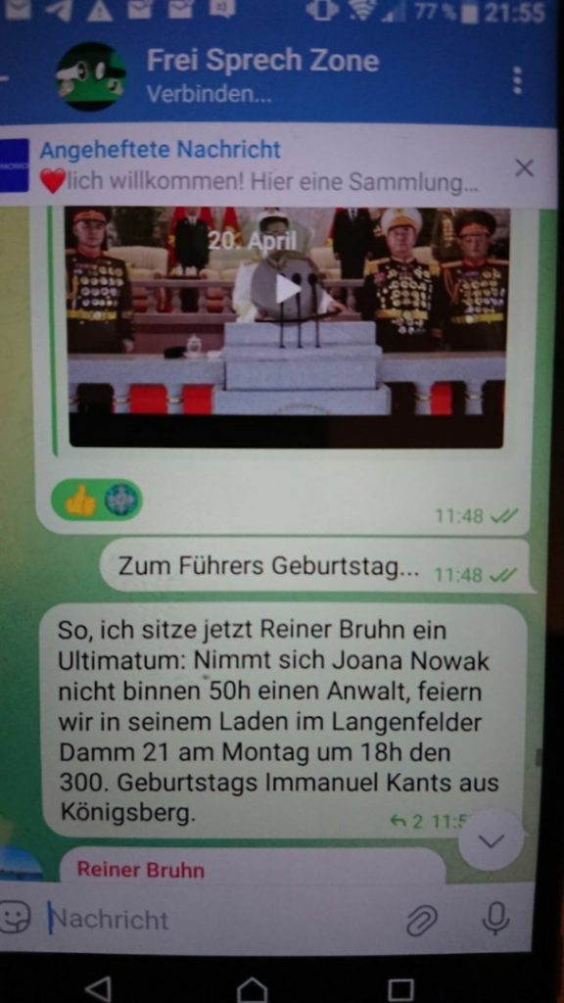
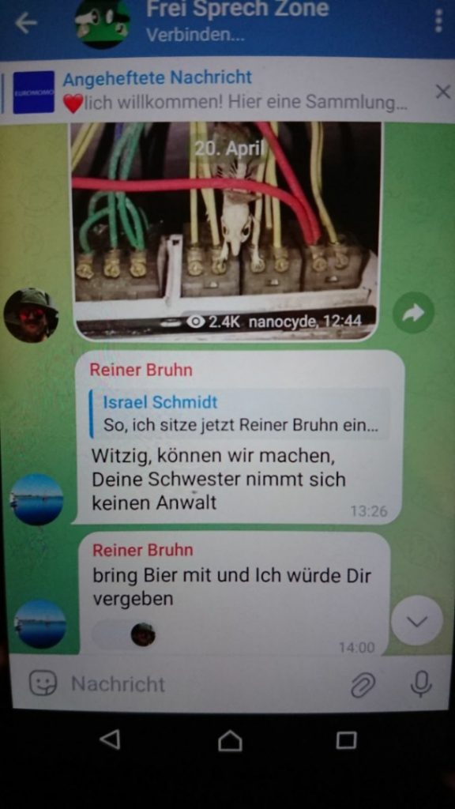
Reiner schrieb nach seinem Post noch, dass er mir vergeben würde, würde ich Montag ein paar Bier mitbringen. So ganz ernst nahm er die Drohung nicht, was mich wieder ruhiger schlafen ließ, weil ich ihm ja nicht absichtlich die Scheibe im Laden zerdepperte, um ihm aus [m]einer emotionalen Haltung heraus zu schaden, sondern um ihn juristisch aufgrund seiner Positionierung mir gegenüber im Laden im Oktober 2021 bis Dezember 2021 in die Sache hineinzuziehen, zumal das gesamte Jahr 2022 eine echte Herausforderung im Gespräch mit ihm war, und das Jahr 2022 wie bereits erwähnt mit einem letzten Telefonat mit Thomas Kruczinski endete, das ich bis heute führte, was ihn mit dem Attentat in Brokstedt am 26.01.2023 im Regio von Kiel nach Hamburg überraschenderweise konfrontieren sollte.
Noch am Samstagabend traf ich meine Nachbarin mit ihrem kleinen Hund Benny, die ich auch hin und wieder in der Kirchengemeinde „Zum Guten Hirten“ in Langenfelde am Bahnhof der S3/S5 in Langenfelde im Gottesdienst traf, während sie mit ihrem kleinen rotfelligen Pincher „Gassi“ ging.
Sie erzählte mir, die Kirchengemeinde „Zum Guten Hirten“ sei aufgelöst worden. Ich wusste von den Ereignissen um Propst Melzer der Propstei Eidelstedt des Kirchenkreises Hamburg-West-Südholstein und dem Pastor aus der Kirchengemeinde „Zum Guten Hirten“ Holger Jahnke. Holger Jahnke half im Januar bis Juni 2022 bei der Kirchengemeinde Eimsbüttel aus, als dort etliche unter der Last meiner Anzeigen nicht mehr in der Lage waren, Gottesdienste zu feiern. Holger Jahnke hatte damals noch in Langenfelde eine 50%-Stelle und teilte sich diese mit Pastor Uwe Heinrich, der im Dezember 2022 verabschiedet wurde. Pastor Helmut Kirst war ja in der Kirchengemeinde Eimsbüttel zum September 2021 verabschiedet worden, und seitdem suchte die Gemeinde eine oder einen Nachfolger, der oder die Gewählte war anscheinend bereits im Dezember wieder weg, diese Stelle blieb zumindest vakant.
Pastor Holger Jahnke hatte den Kirchenkreis Hamburg West-Südholstein angezeigt wg. Veruntreuung von 3 Mio. Euro, die der Kirchenkreis angeblich auf ein falsches, nicht der Gemeinde zugeordnetes Konto überwiesen hätte, die für ein Wohnbauprojekt deren Gemeinde als Zuwendung vertraglich zugeordnet waren, was zu einer Untersuchung seitens des Kirchenkreises gegen Pastor Jahnke und die Gemeindeführung führte. Dies war einem Abendblattartikel zu entnehmen, den ich auch in der Sache der veruntreuten 3 Millionen Euro der Kirchengemeinde Eimsbüttel der Polizeiwache vorlegte.
Pastorin Rossella Casonato aus der Kirchengemeinde Eimsbüttel hatte mir bei einem Spaziergang im März 2021 während der Corona-Pandemie mitgeteilt, dass in der Gemeindebilanz 3 Millionen Euro fehlen würden, und man habe uns dies als Kirchengemeinderat nicht mitgeteilt. Vorher noch hatte sie mich am 17.01.2021 vom Amt des Kirchengemeinderats in ihrem Gottesdienst entpflichtet, wo ich neben Projektgruppen zur Gebäudeentwicklung ehrenamtlicher Arbeitsschutzbeauftragter war.
Es war auch Pastorin Rossella Casonato, die mich in der Kirchengemeinderat-Septembersitzung 2020 zum Rücktritt vom Amt aufforderte, und ich diese nicht kommunizierte, mich in der Sitzung anschrie, sie würde mir zukünftig nichts mehr glauben*. Sie wollte unbedingt, dass ich zurücktrete, weil eine böse Sache gegen mich bereits in Gang gesetzt worden wa(h)r. Im November trat ich dann per E-Mail doch zurück, zum Kirchenjahresende, wie ich auch im November 2020 von meinem Ehrenamt im Theologischen Ausschuss als gewähltes Synodenmitglied des Kirchenkreises Hamburg-Ost zurücktrat.
Zum Ende April zu Ostern 2021 trat ich vom Amt des Synodalen im Kirchenkreis Hamburg-Ost zurück.
*Im Vorfeld der Sitzung äußerte ich meinen Wunsch, mich aus dem Kirchengemeinderat zurück zu ziehen. Eine Sitzung vorher schlug ich die Diakonin Rike Dieckmann für einen Personalwechsel in die Jugendberatung vor, was ohne tiefergehende Diskussion - trotz Sparzwangs - abgelehnt worden war.
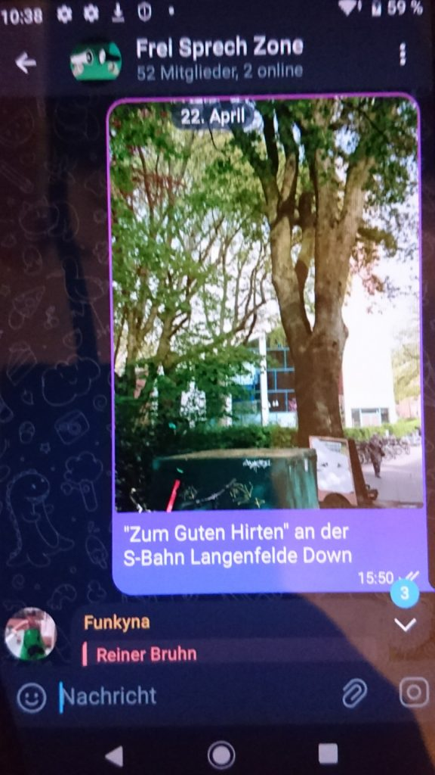
Also kann ich den Ereignissen nach davon ausgehen, dass Pastorin Rossella Casonato mich über eine für die Kirche unangenehme Sache informiert hatte. Thomas Walk, Mitglied im Finanzausschuss und als Mitglied des Geschäftsführenden Ausschuss, wollte im April Einsicht in die Konten und Buchungen der Gemeinde nehmen, was ihm die Pastoren und Pastorinnen versagten, weshalb der ebenfalls aus dem Ehrenamt des Kirchengemeinderats austrat. Dazu kam, dass mir die Diakonin Rike Dieckmann am Telefon im Juli 2021 verriet, sie sammele Spenden. Wo fragte ich? „Beim Schloss Bellevue!“ Und um wie viel handelt es sich? „400 Euro für eine neue Waschmaschine für einen Hartz IV-Empfänger.“
Als ich dies Thomas Walk nach der Anzeige gegen Rike Dieckmann mitteilte, bestätigte er mir sogar: „Das hätte ich ihr auch nicht geglaubt. Wegen 400 Euro ruft man nicht beim Bundespräsidenten an.“
Dennoch war weder Joana Nowak noch Reiner Bruhn in der Lage, eine Anzeige wegen Finanzierung der Antifa für relevant zu erachten, noch nahm sich Joana Nowak bis heute keinen Anwalt wegen der Aushändigung des CBD-Öls, wo ich gerade an dem Abend ihrer Hochzeit ihr meine Anzeige gegen die Nordkirche gab, mit der Aufforderung, diese an den sog. Corona-Ausschuss postalisch weiterzuleiten.
Dies waren also noch die Ereignisse im Oktober 2021 bis Ende März 2022. Danach forderte ich Joana noch bis zur Blockierung meiner Nummer auf ihrem Smartphone auf, sich einen Anwalt zu nehmen.
Ich begann mehrere unterschiedliche Mahnwachenformate mit Fahnen im Hamburger Stadtbild, u.a. stand ich vorm Friedensinstitut im „Richard v. Weizsäcker-Haus“ beim Schlump 83 in 20144 Hamburg mit einer beschrifteten Fahne Norwegens, wo ich für den Friedensnobelpreis Jens Stoltenbergs warb, ich stand einige Male vor dem MARKS, dem ehem. Völkerkundemuseum mit der Fahne Kambodschas und ermahnte, den Tag bis zur Revolution zu nutzen sowie die Apokalypse zu reduzieren, ich stand an der Universität Hamburg mit einer Israel-Fahne und warb für die Politik gegenüber Gaza/Hamas, und ich machte eine Fahnenmahnwache am Fernsehturm mit seiner serbischen Fahne, wo ich für die Verständigung zwischen Russland (Serbien ist wie Russland orthodox, die Fahne der russischen zum Verwechseln ähnlich und Russland finanzierte die Fertigstellung des Doms des Hlg. Savas in Belgrad) und den USA über die Filme/Serie „Star Trek“ warb. Dafür schlug ich vor, den Fernsehturm zur Brücke der Raumschiff Enterprise umzugestalten, den „WARP“-Antrieb in 80 Meter Höhe zu ergänzen, und ein Star Trek-Kino im ehem. Restaurant und Café einzurichten. Diese Mahnwachen machte ich über ein halbes Jahr, von Dezember 2023 bis Juni 2024 in 14-tägigen Abständen und ausschließlich alleine.
An dem Montag, dem 22. April 2024 also, an Kants 300. Geburtstag, ging ich in Richtung S-Bahnhof in Langenfelde, und sah an der Kirchengemeinde Langenfelde tatsächlich den Hinweis, dass zukünftig interimsweise wieder Pastor Uwe Heinrich und eine Vertretungspastorin Gottesdienste übernahmen und der Kirchengemeinderat aufgelöst sowie Pastor Holger Jahnke suspendiert worden waren. Dies hing, wie ich vermutete, auch mit meinem Hilfegesuch bei Landeskirchenamtsdirektor Matthias Lenz zusammen, den ich bat, Pastor Bruhn anzusprechen, der ein ausführliches Telefonat mit eben jener Pastorin Casonato führen konnte, worum ich Pastor Bruhn nach einem Sommerkirchengottesdienst in Eidelstedt 2022 bat. Die Entpflichtung Propst Melzers im Januar 2023 wurde daraufhin um ein Jahr verschoben, so sollte eigentlich in der Niendorfer Marktkirche stattfinden, auch weil seine Frau noch in Eidelstedt ein Dienstjahr vor sich hatte, und es demnach als echter Glücksfall in die Geschichte der Nordkirche eingeht, dass Pastor Bruhn meiner Bitte nachkam und Landeskirchenamtsdirektor Pastor Dr.Matthias Lenz Hilfe leistete, in dieser Angelegenheit aufgeschlossen blieb und mir inhaltlich folgte.
Ich machte ein Foto von der Kirchengemeinde Langenfelde, und postete in der „Frei Sprech-Gruppe“ „ZUM GUTEN HIRTEN Langenfelde DOWN!“ gegen 15:50h, also ca. zwei Stunden vor dem Ultimatum.
Quelle/Screenshot: https://evnadi.de/heinrich-hertz-turm-wird-zur-raumschiff-enterprise
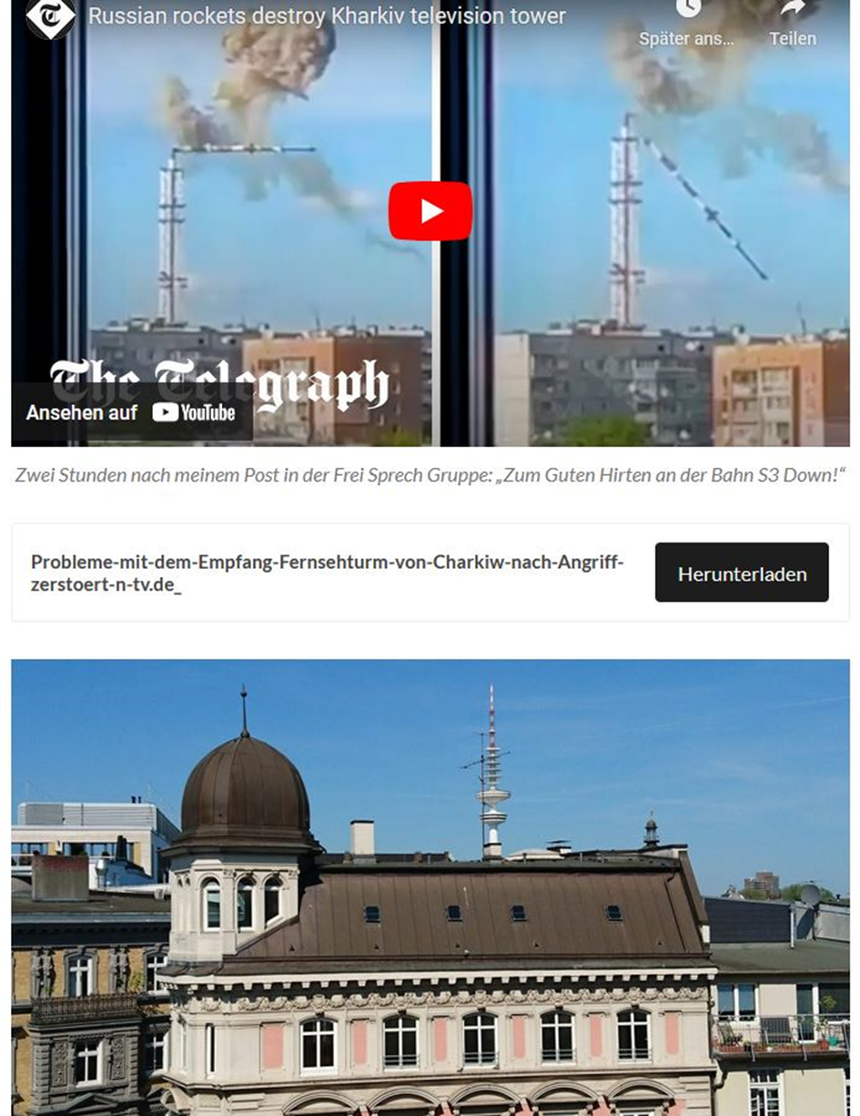
Das Foto vom Fernsehturm wurde aufgenommen aus der Rechtsanwaltskanzlei von Mathias Noack
Ca. 2 Stunden später hörte ich im NDR-Info Radio vom Beschuss des Fernsehturms in Charkiw gegen 18h. Ich brauchte ein paar Minuten, um dies mit dem Geburtstags Kants in Verbindung zu bringen, was ebenfalls eine Nachrichtenmeldung war. Mir fiel mein Post vom Freitag und meine Mahnwache am Fernsehturm wieder ein und „verband die Punkte“; ich erkannte den Zusammenhang mit meiner Forderung an Reiner Bruhn, Joana Nowak möge sich bitte einen Anwalt(!) nehmen, das im April 2024.
Mittlerweile half mir Reiner Bruhn sogar am 21.09.2024, am 44. Geburtstag meiner Schwester Joana, mit meinem Umzug nach Frankfurt an die Oder, und wir haben am Freitag bei ihm noch gegrillt und uns ausgesprochen. Wir telefonierten schon zweimal diese Woche. Joana Nowak gehört vor Gericht!
Mit justiziablen Grüßen,
Ihr J.A.Dennis Gehrmann
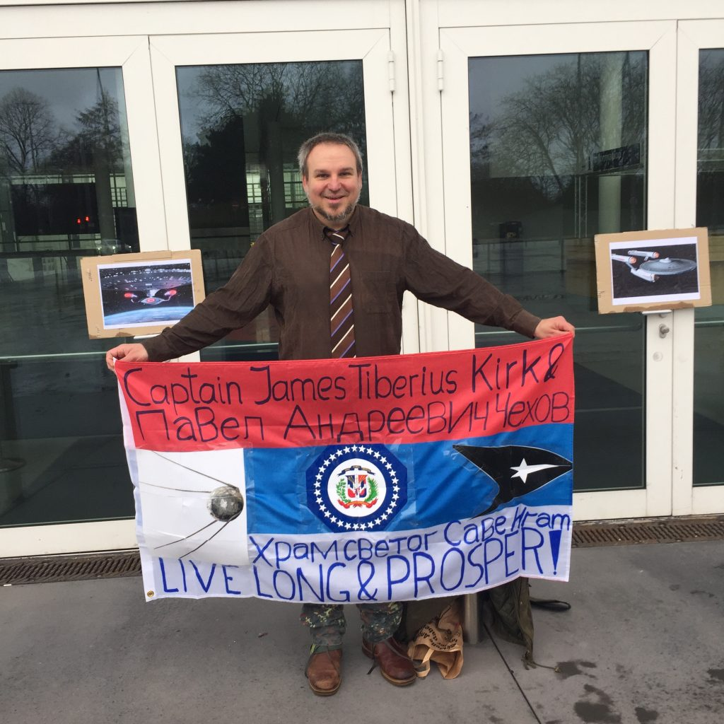
P.S.: Ich habe von diesem Vorfall das Auswärtige Amt, den MAD und Staatsschutz in Kenntnis gesetzt.

